МІНІСТЕРСТВО ОСВІТИ І НАУКИ УКРАЇНИ
ЧОРНОМОРСЬКИЙ НАЦІОНАЛЬНИЙ УНІВЕРСИТЕТ ІМЕНІ ПЕТРА МОГИЛИ
Факультет комп'ютерних наук
Кафедра інтелектуальних інформаційних систем
ЗВІТ
до практичної роботи № 3
з дисципліни «Технології баз даних та знань»
на тему: «Робота зі СКБД SQLite. Виконання запитів на вибірку даних»
Виконав(ла): студент(ка) групи K26-1м
спеціальності Компʼютерні науки
Климошенко Сергій
Перевірив(ла): ________________________
Оцінка: ______________
Миколаїв – 2026

Тема та мета роботи
Тема: робота зі СКБД SQLite. Виконання запитів на вибірку даних.
Мета: навчитись засобами СКБД SQLite виконувати запити на вибірку даних.
Роботу виконано в середовищі macOS за допомогою консольного клієнта sqlite3 версії 3.51.0. Усі наведені нижче зображення є знімками реального сеансу роботи з інтерпретатором. Відмінності від методичних вказівок, зумовлені новішою версією СКБД (у методичці — 3.21.0): режим column автоматично підбирає ширину стовпців, тому назви на кшталт «Chicken/Fowl» не обрізаються; результати довгих запитів на знімках скорочено позначкою «[... вивід скорочено ...]». Ілюстративні схеми методички (загальна форма оператора select, конвеєр обробки, етапи виконання) подано в тексті, а не знімками консолі.
Хід виконання основного завдання
1. Тестова база даних
Надану студентом БД foods.db містить крім чотирьох таблиць предметної області (episodes, foods, food_types, foods_episodes) ще допоміжну порожню таблицю contacts, яка в завданні не використовується. Із чотирьох потрібних таблиць командою .dump сформовано дамп foods.sql, який відновлюється в нову БД food.db (рис. 1); далі переглядаємо перелік таблиць (рис. 2).
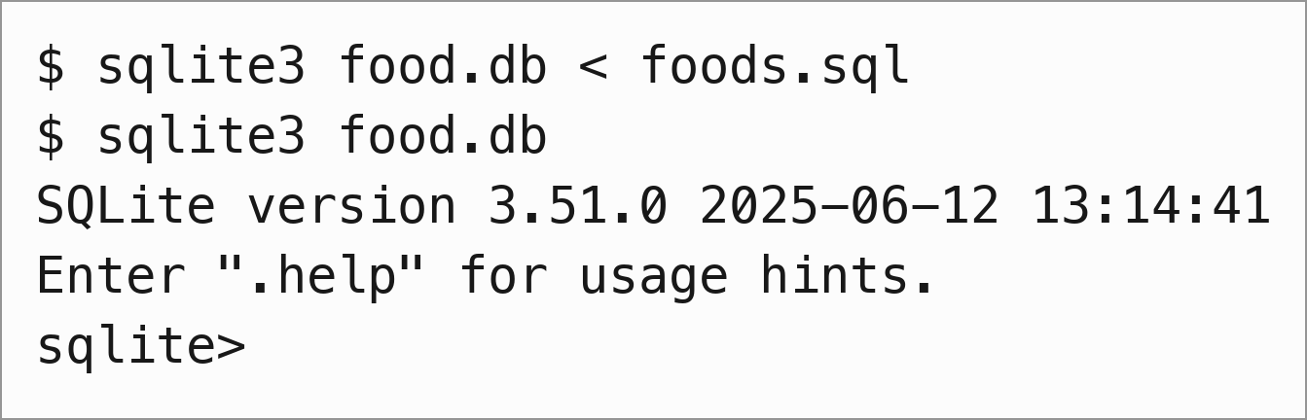
Рис. 1. Відновлення БД із дампу foods.sql та запуск sqlite3
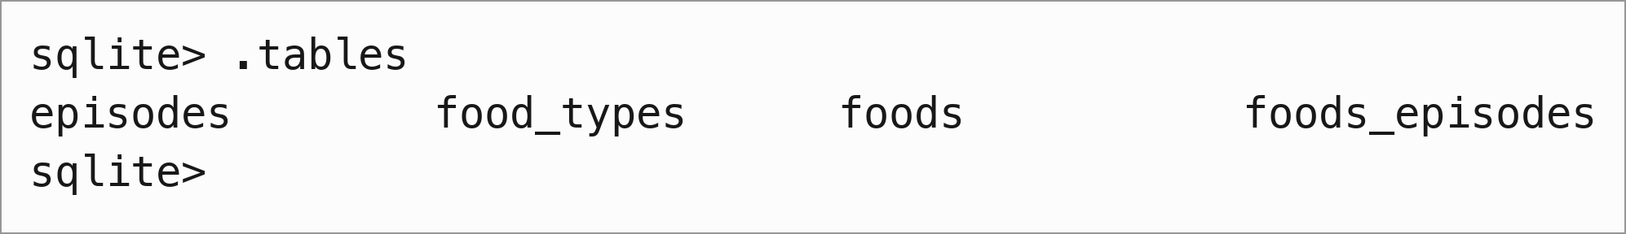
Рис. 2. Перегляд переліку таблиць БД food
БД містить назви страв, що згадуються в епізодах серіалу «Seinfeld». Foods — головна таблиця: кожен запис є окремою стравою, назва зберігається в полі name, а поле type_id посилається на таблицю food_types (класифікація: фаст-фуд, напої тощо). Таблиця foods_episodes пов'язує страви з епізодами (зв'язок «багато до багатьох»). Схему БД (даталогічну модель) наведено командою .schema (рис. 3).
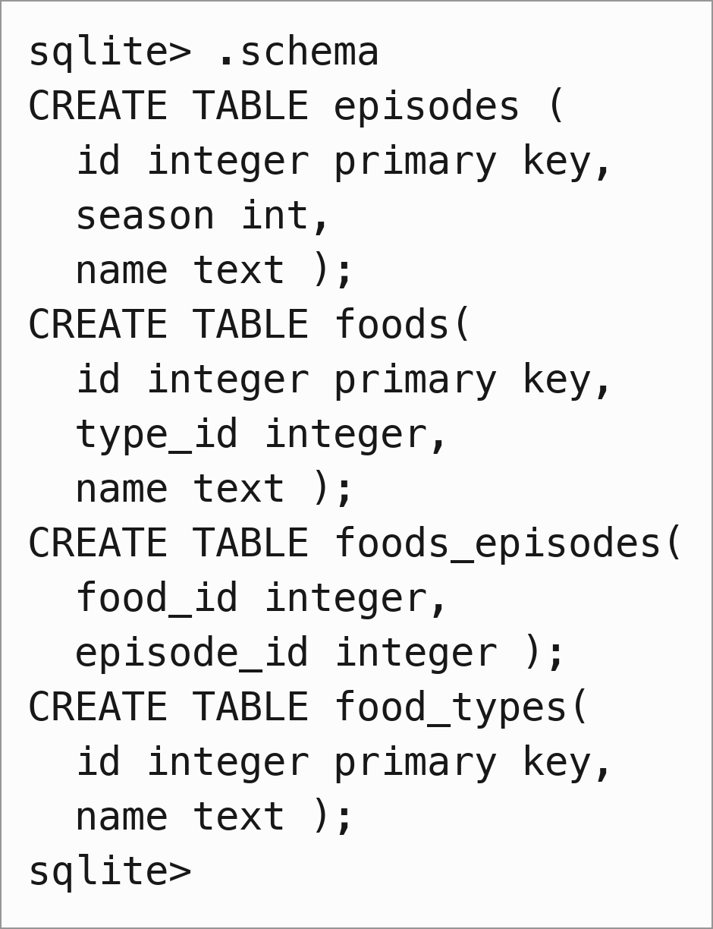
Рис. 3. Даталогічна модель БД «Food» (команда .schema)
2. Загальна форма оператора select
Найповніша форма оператора вибірки в SQLite має вигляд: select [distinct] heading from tables where predicate group by columns having predicate order by columns limit count,offset. Майже всі фрази необов'язкові. Оператор можна уявити як конвеєр: фраза from поєднує таблиці (join) в одне відношення R1; where відбирає записи (обмеження) та утворює R2; group by групує записи й застосовує агрегатні функції; having фільтрує групи; select виконує проекцію полів; order by упорядковує результат; limit обмежує кількість рядків.
3. Прості вибірки
Виконуємо просту вибірку зі списку типів страв (рис. 4) та проекцію — лише назви типів (рис. 5). Режим column та виведення заголовків увімкнено командами .mode column та .headers on.
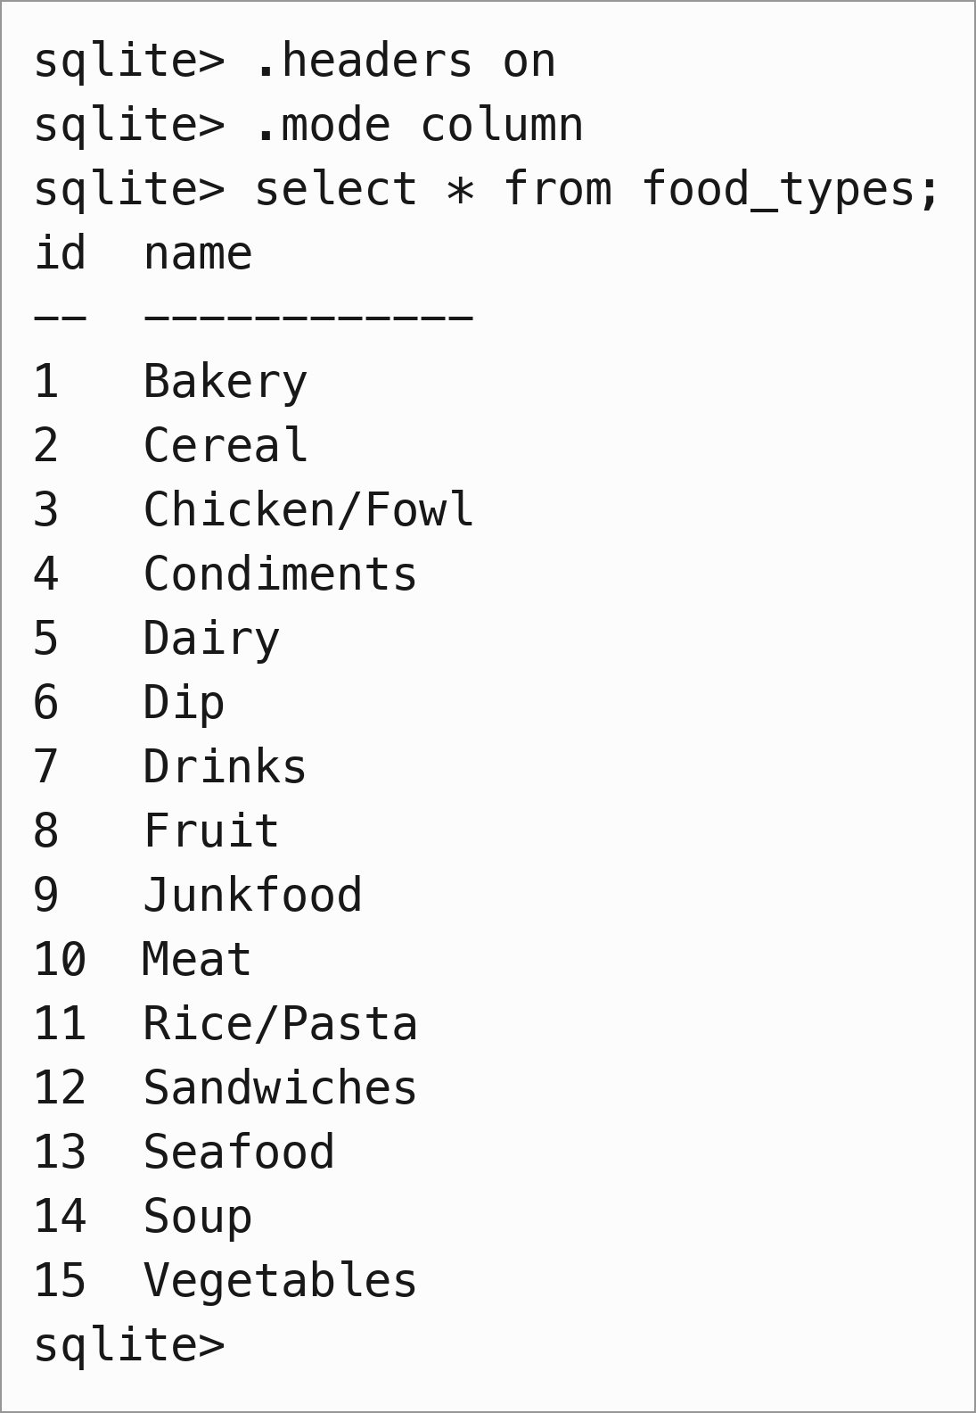
Рис. 4. Вибірка зі списку типів страв
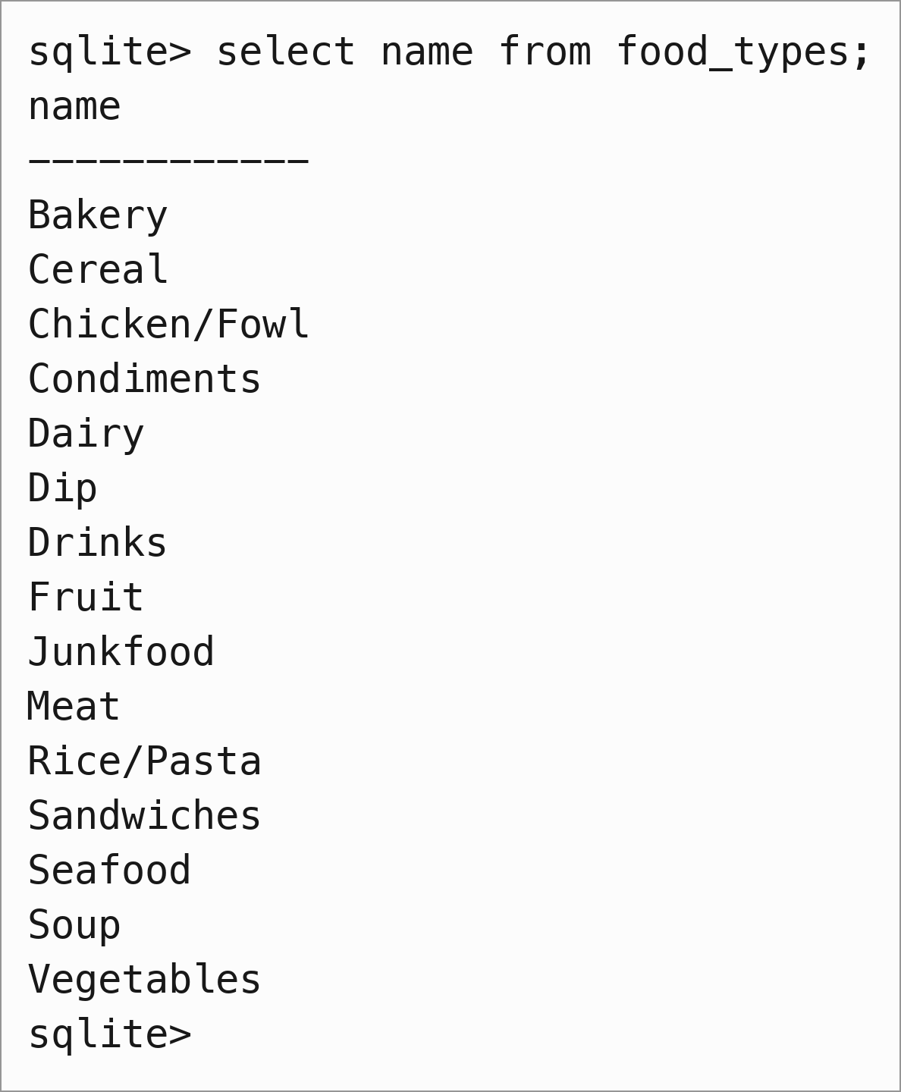
Рис. 5. Назви типів страв
Вибираємо назви всіх серій серіалу (рис. 6). Кількість рядків велика, тому за допомогою limit обмежуємо результат п'ятьма серіями (рис. 7), а також п'ятьма першими стравами (рис. 8).
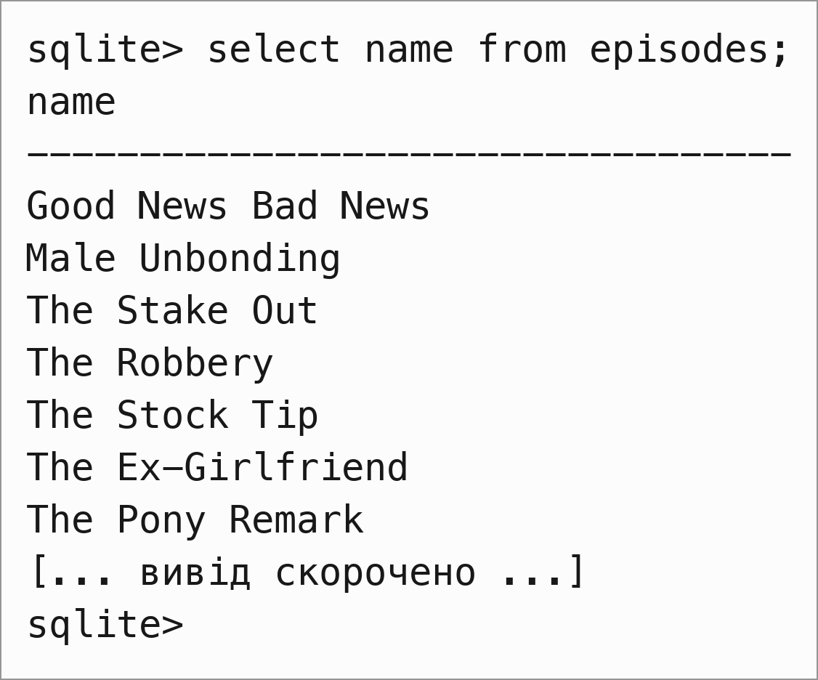
Рис. 6. Вибірка назв серій серіалу (вивід скорочено)
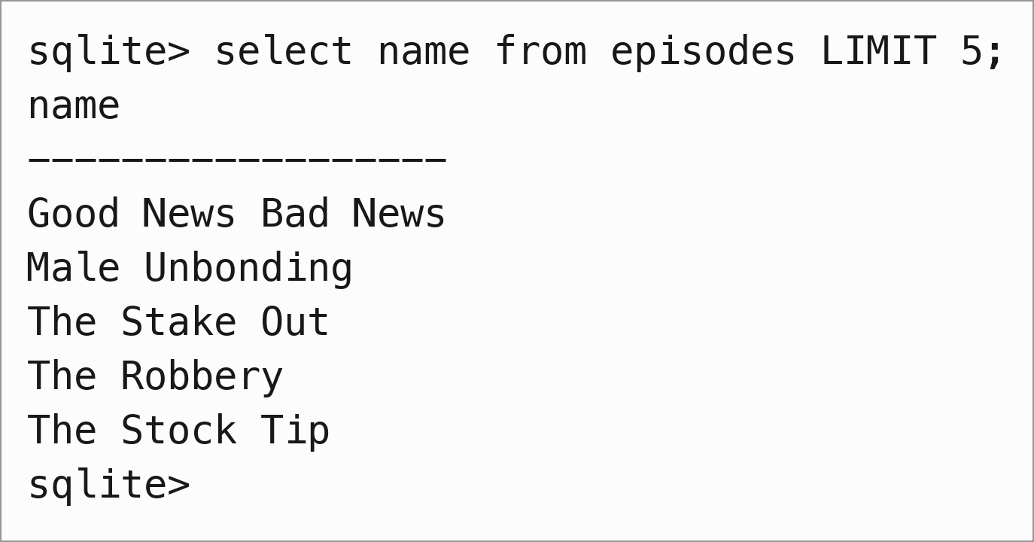
Рис. 7. Обмеження результуючого списку фразою limit
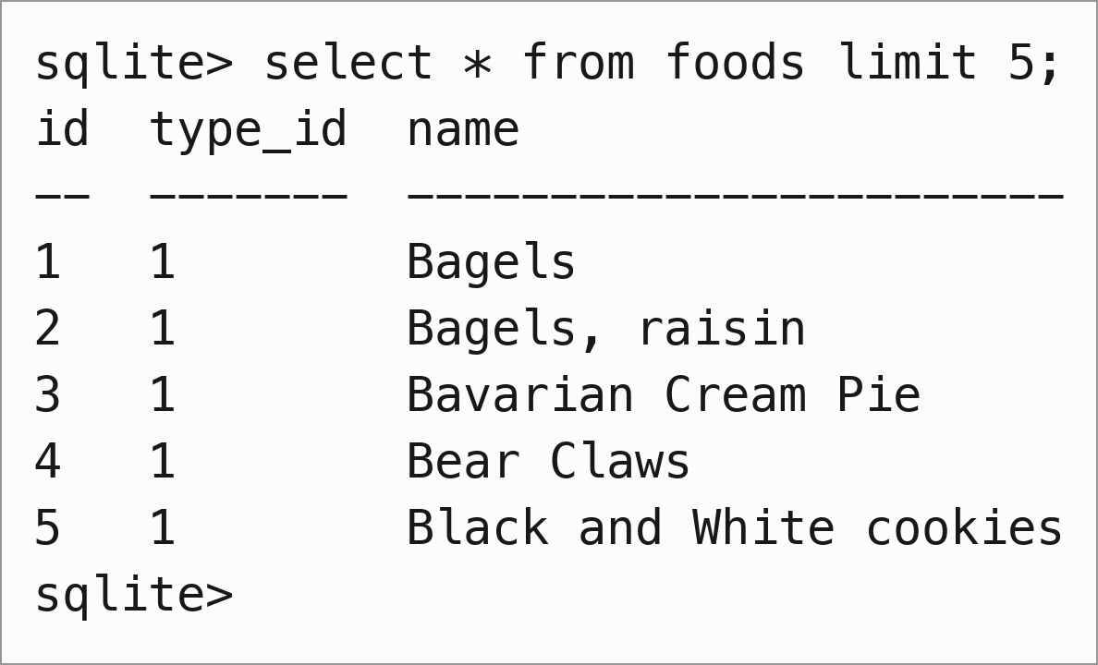
Рис. 8. Перші 5 страв зі списку страв
Для зручності виводу змінюємо ширину стовпців командою .width (рис. 9).
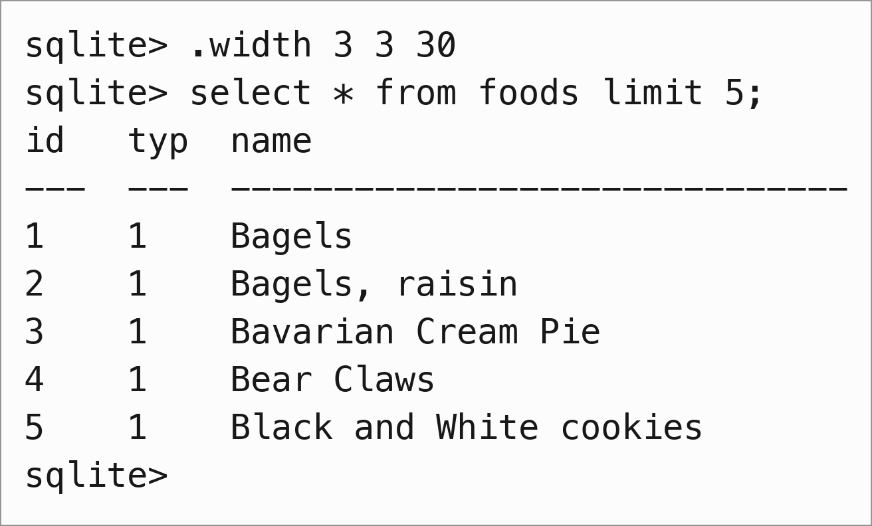
Рис. 9. Вказання ширини стовпців при виводі даних
4. Фільтрування даних
Список серій другого сезону — рис. 10. Умови поєднуються булівськими операторами: страви 2-го та 3-го типу (рис. 11); ту ж вибірку реалізовано оператором in (рис. 12).
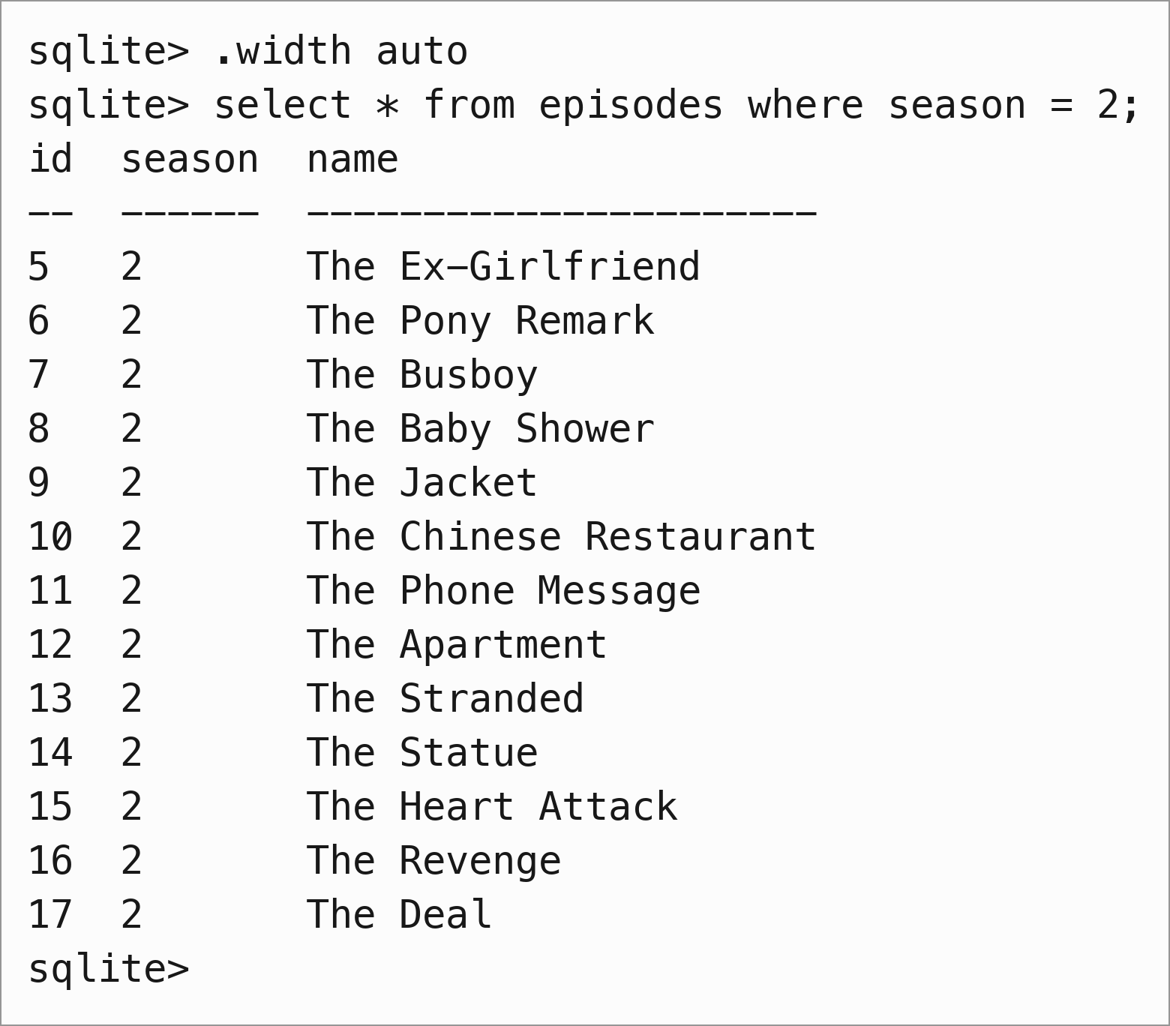
Рис. 10. Список серій 2-го сезону
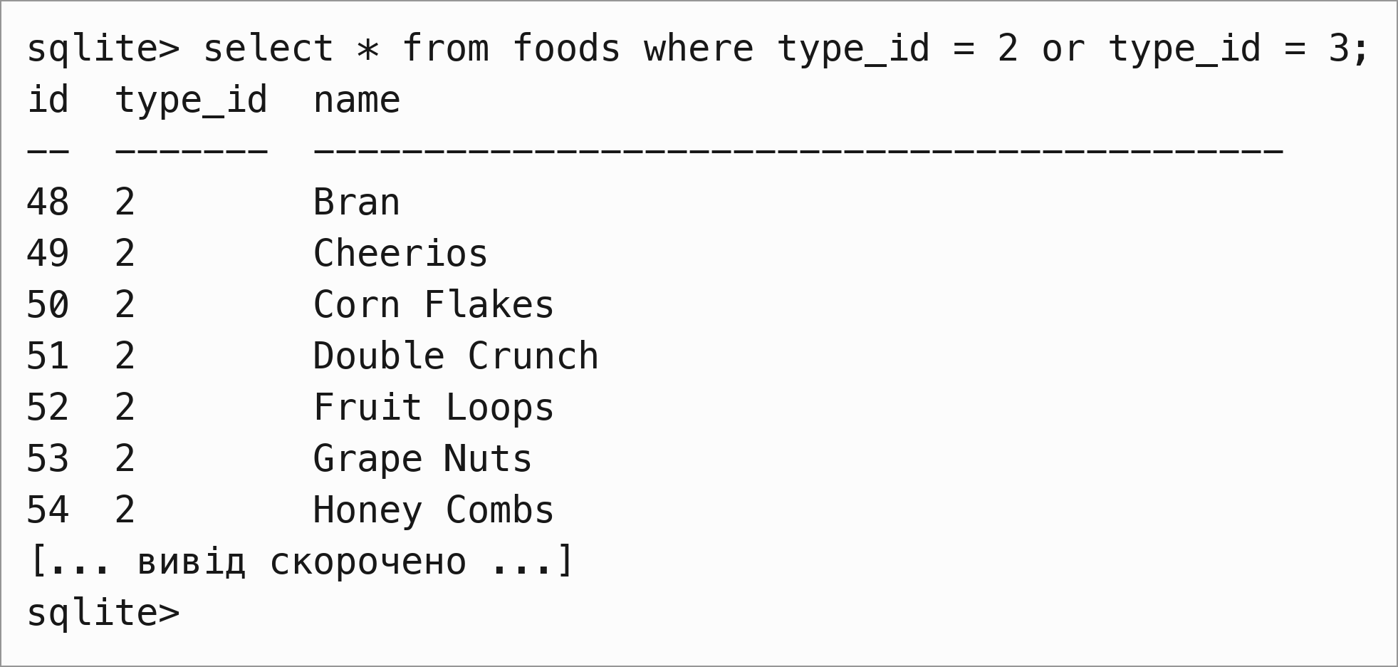
Рис. 11. Список страв 2-го та 3-го типу (вивід скорочено)
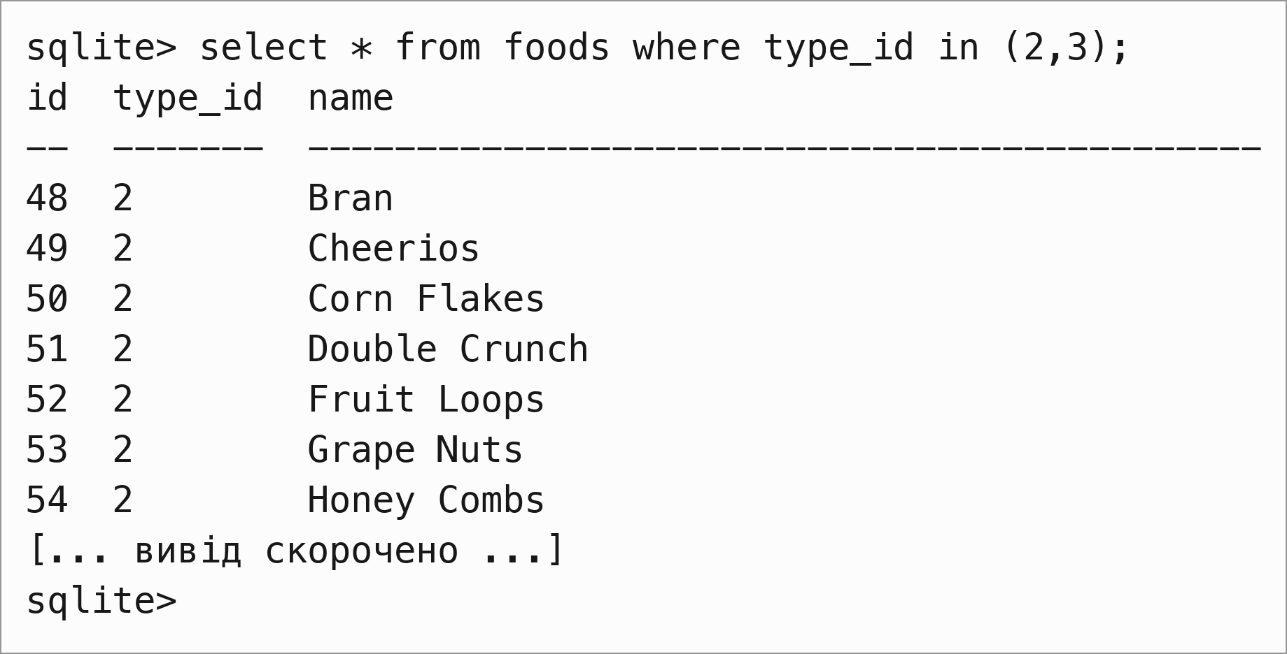
Рис. 12. Використання оператора in (вивід скорочено)
Під час фільтрації за рядковим значенням застосовуємо шаблони оператора like: страви, назва яких пов'язана з морквою (рис. 13), та серії 3-го сезону зі словом «boyfriend» у назві (рис. 14).
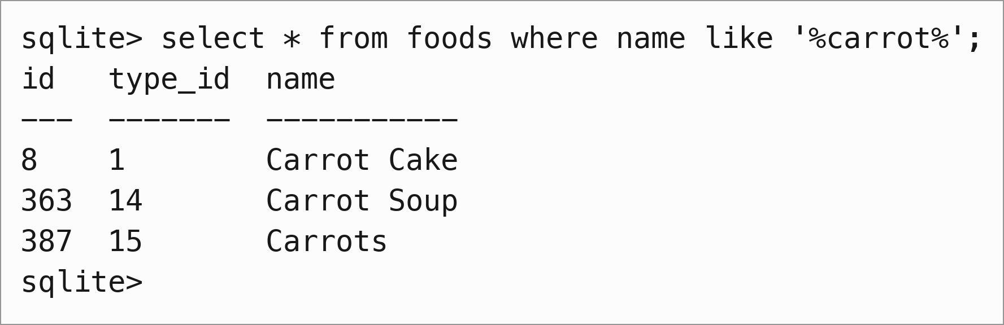
Рис. 13. Страви, назва яких пов'язана з морквою
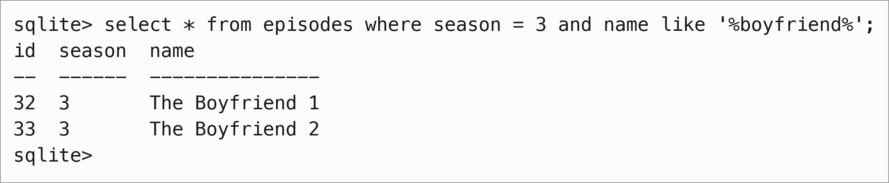
Рис. 14. Серії 3-го сезону, в назві яких є слово «boyfriend»
5. Групування та агрегатні функції
Визначаємо загальну кількість серій (рис. 15), кількість серій 2-го сезону (рис. 16) та кількість сезонів із застосуванням count(distinct ...) (рис. 17). Зверніть увагу: у таблиці episodes є два службові записи без номера сезону (season = NULL: id 0 та id 180, спеціальний випуск), тому count(*) дає 181 запис, а кількість різних сезонів — 9.
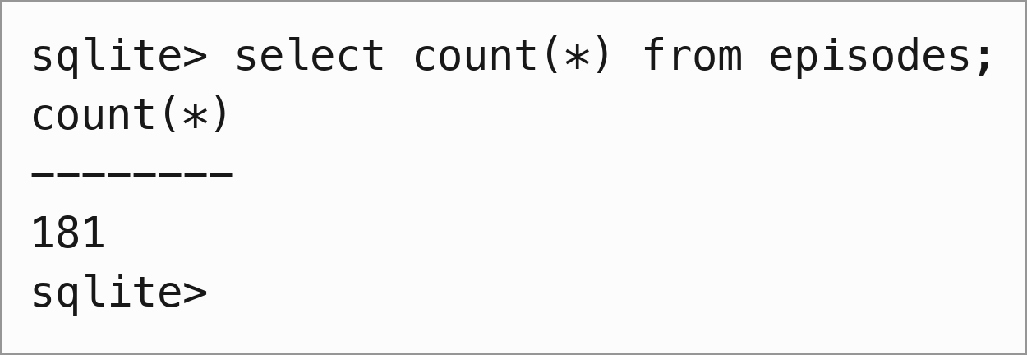
Рис. 15. Загальна кількість серій у серіалі
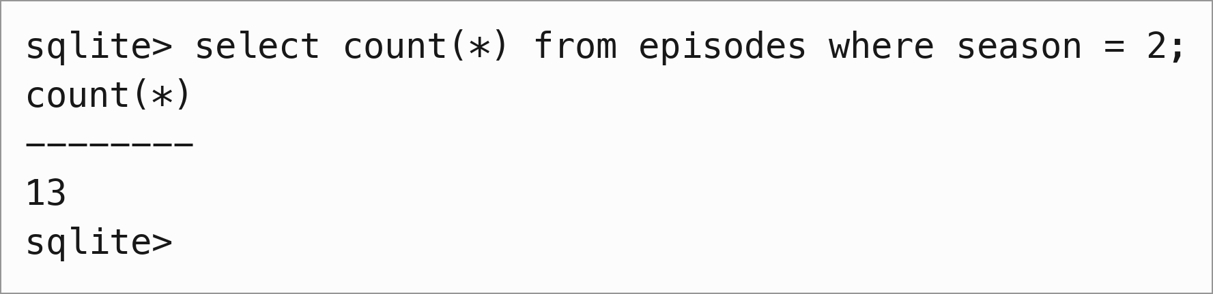
Рис. 16. Кількість серій 2-го сезону
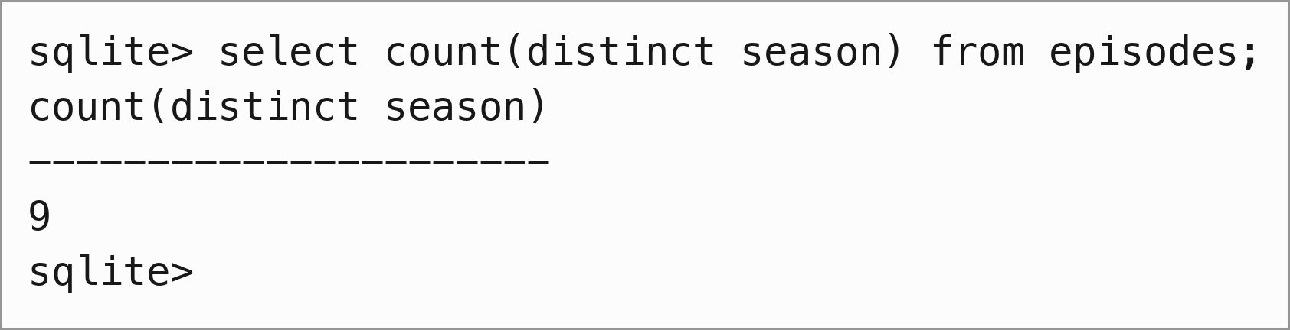
Рис. 17. Кількість сезонів у серіалі
Речення group by розбиває вибірку на групи: підрахунок серій за сезонами (рис. 18); службові записи з NULL утворюють окрему групу. Результат агрегації фільтруємо реченням having — сезони, у яких більше 20 серій (рис. 19).
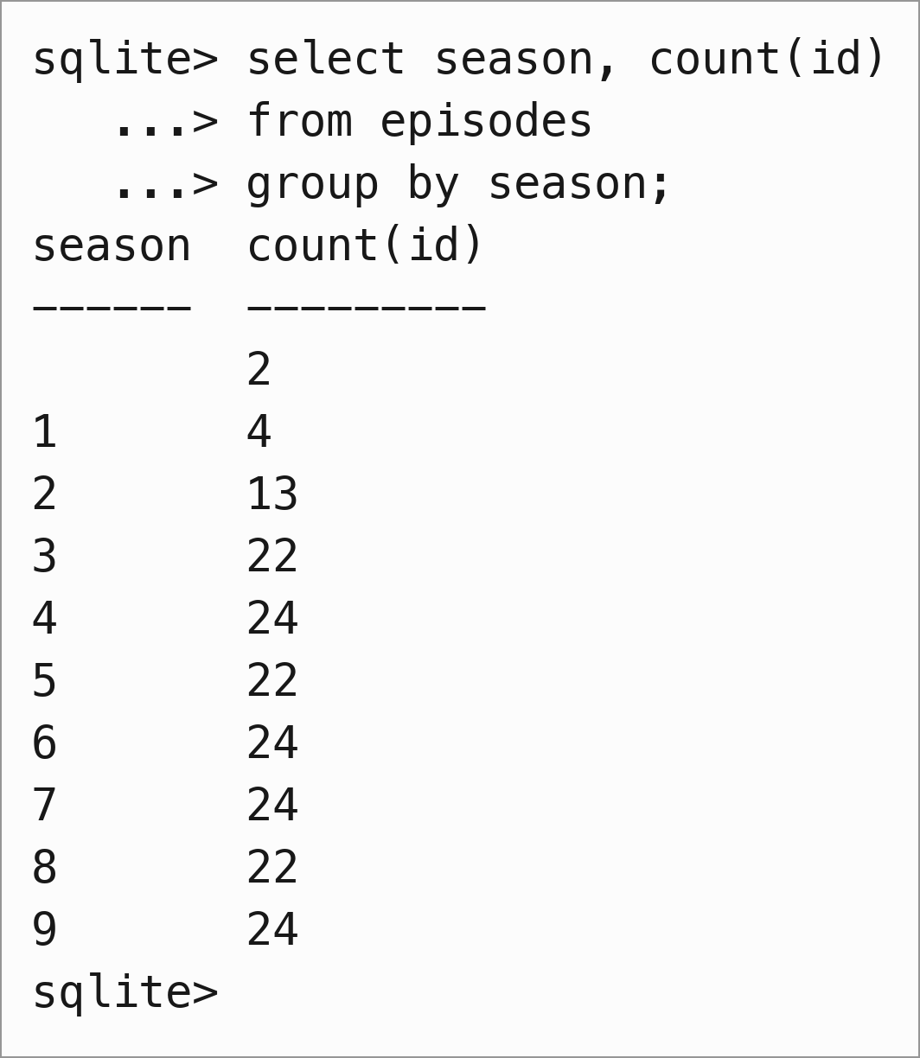
Рис. 18. Підрахунок кількості серій за сезонами
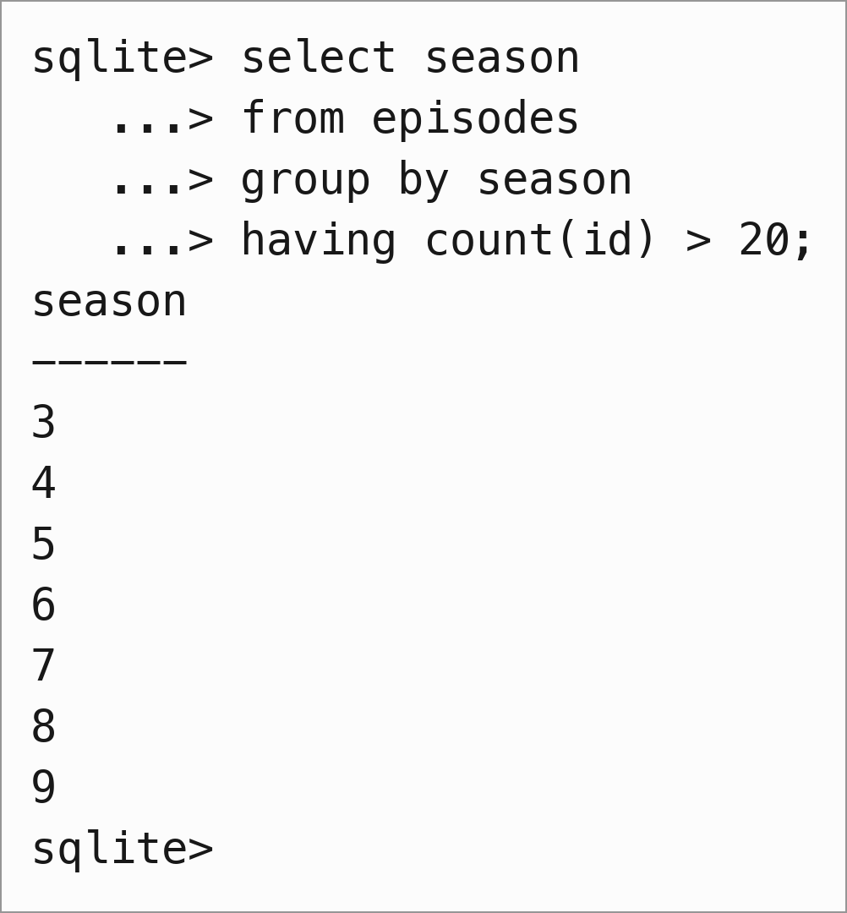
Рис. 19. Сезони, в яких більше 20 серій
6. Упорядкування виводу
Список типів страв за назвою (рис. 20); страви 1-го типу у зворотному порядку (рис. 21); серії за сезоном за зростанням і назвою за спаданням (рис. 22); сезони за кількістю серій за спаданням — упорядкування за результатом агрегатної функції (рис. 23).
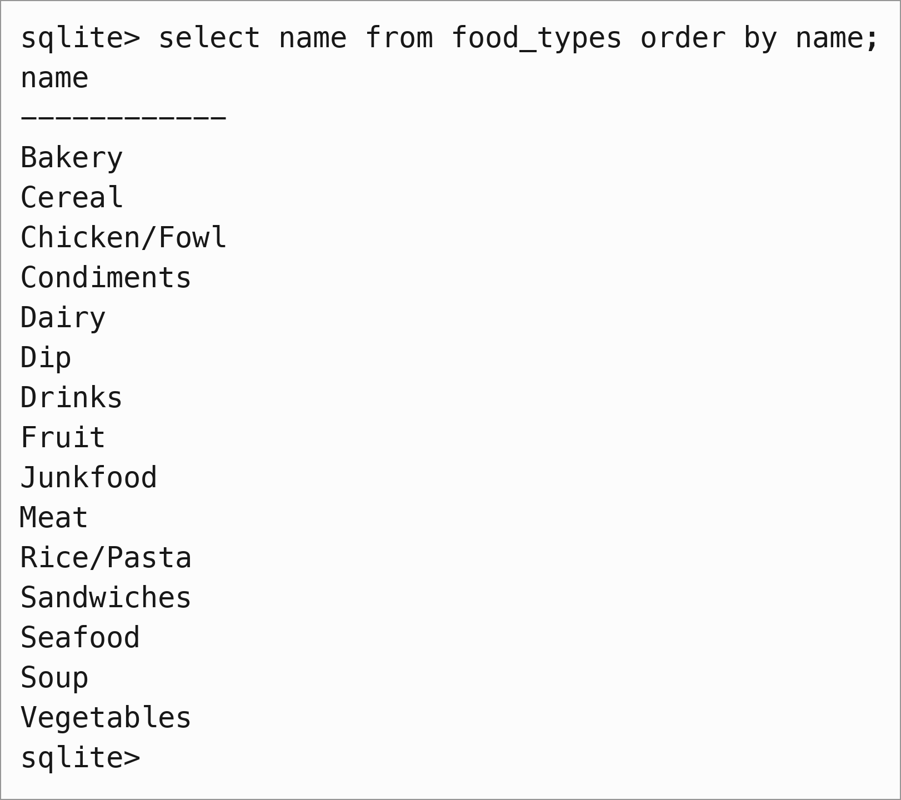
Рис. 20. Список типів страв, упорядкований за назвою
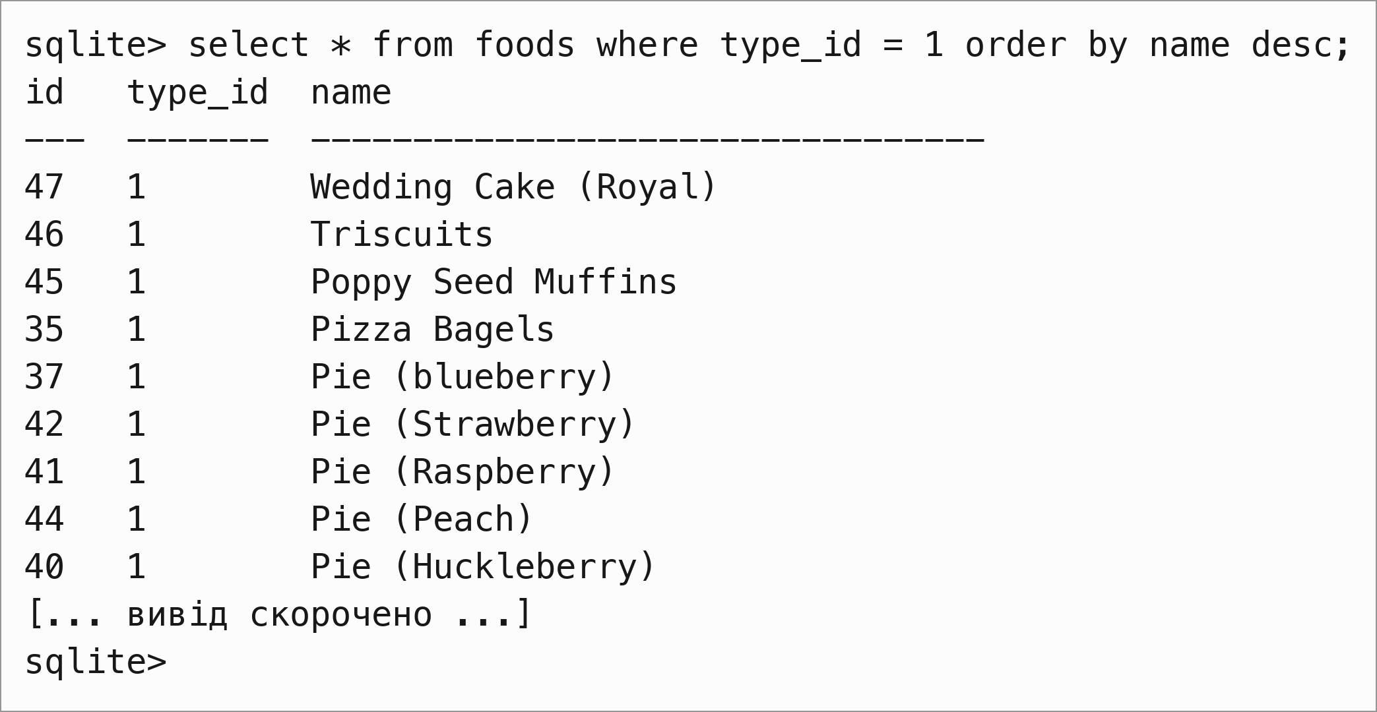
Рис. 21. Список страв 1-го типу, відсортований за назвою у зворотному порядку (вивід скорочено)
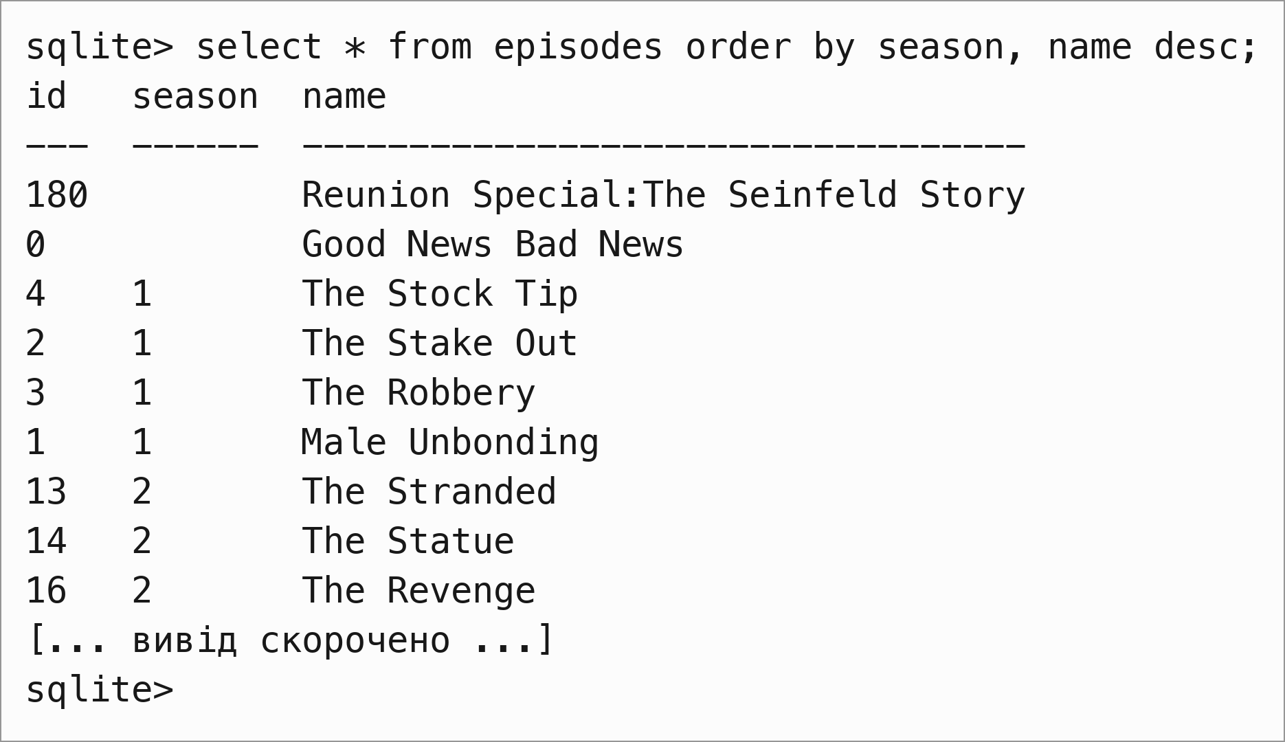
Рис. 22. Список серій, відсортований за сезоном (зростання) та назвою серії (спадання) (вивід скорочено)
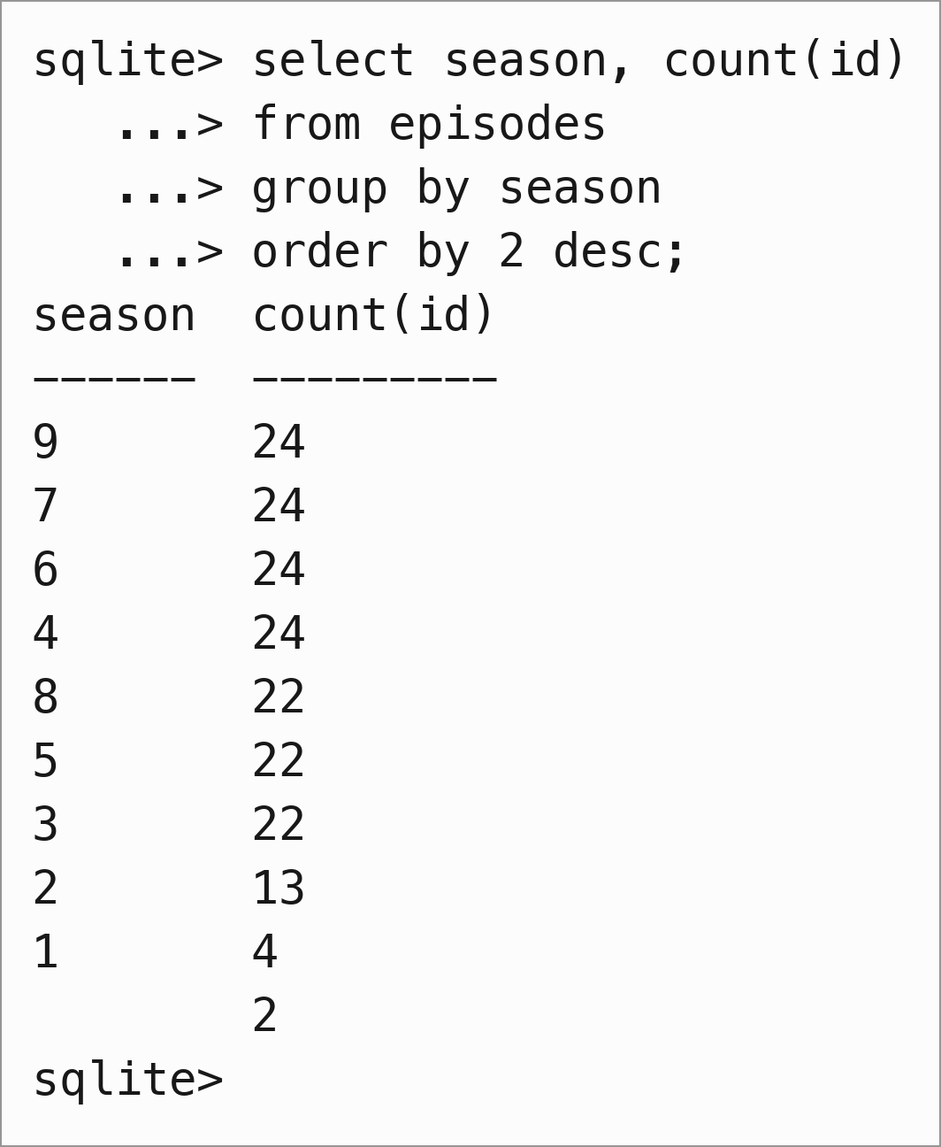
Рис. 23. Список сезонів, впорядкований за кількістю серій за спаданням
7. Запити до кількох таблиць
Для поєднання таблиць застосовуємо конструкцію join. Список страв із вказанням їхніх типів — рис. 24; салати з категорії овочі — рис. 25.
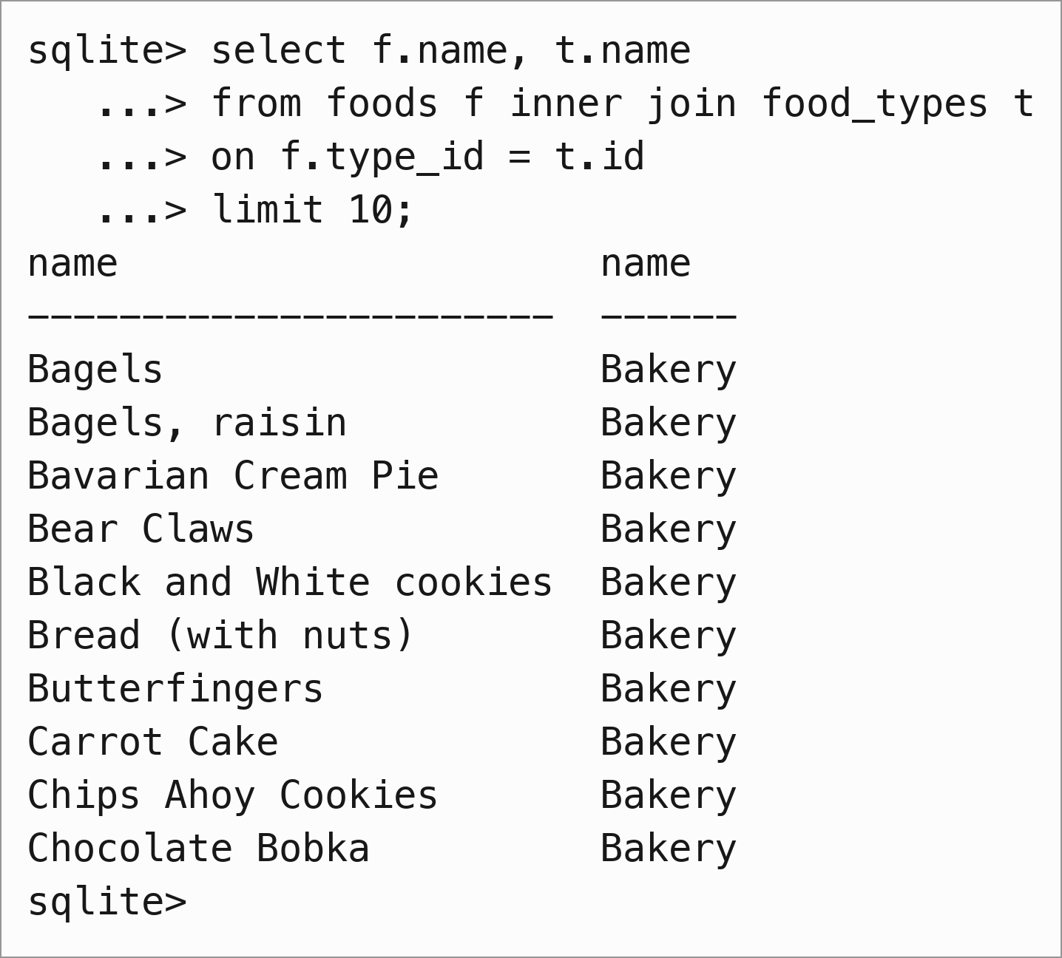
Рис. 24. Список страв із вказанням їхніх типів
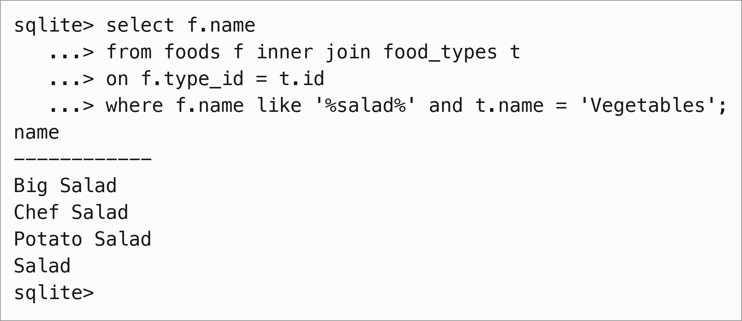
Рис. 25. Салати із категорії овочі
Приклади з поєднанням join та group by: перші 5 епізодів за кількістю згадувань про їжу (рис. 26); перші 3 сезони за кількістю згадувань різних страв (рис. 27). У п'ятому рядку рейтингу епізодів у методичці стоїть «The Dinner Party», а в нашому виконанні — «The Wink»: обидва мають по 9 згадувань, тож порядок рівних значень не визначено, і він може відрізнятися залежно від версії СКБД.
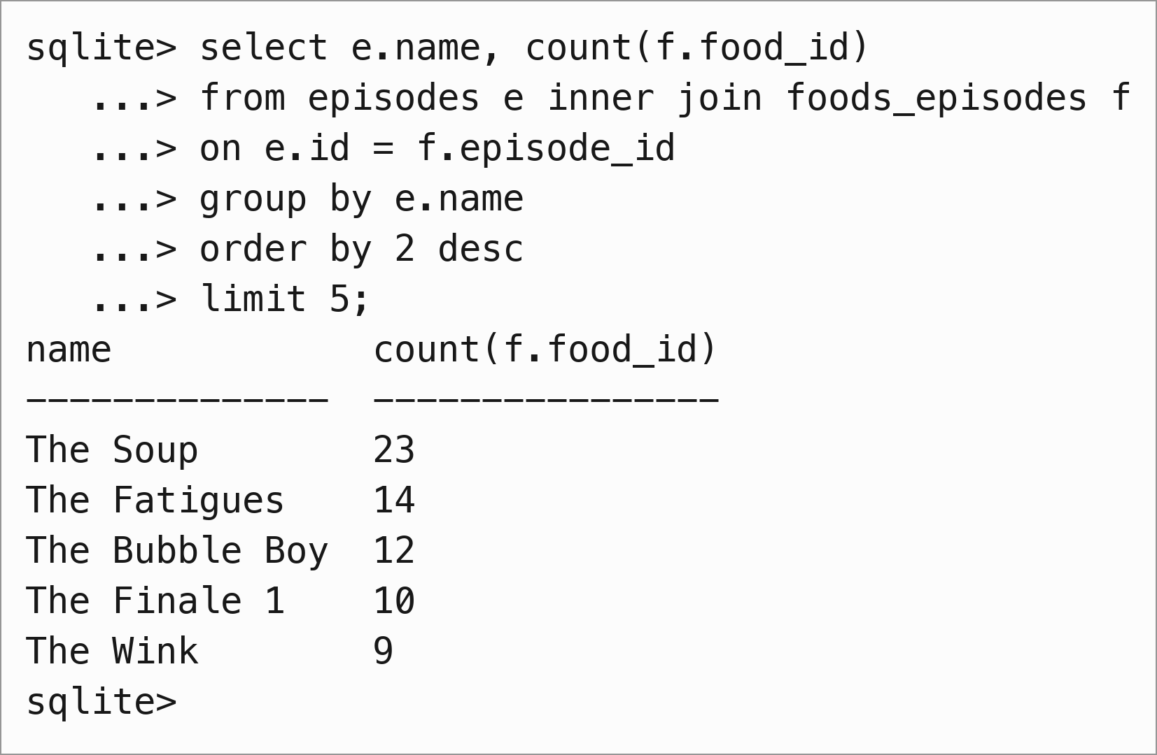
Рис. 26. Перші 5 епізодів за кількістю згадувань про їжу
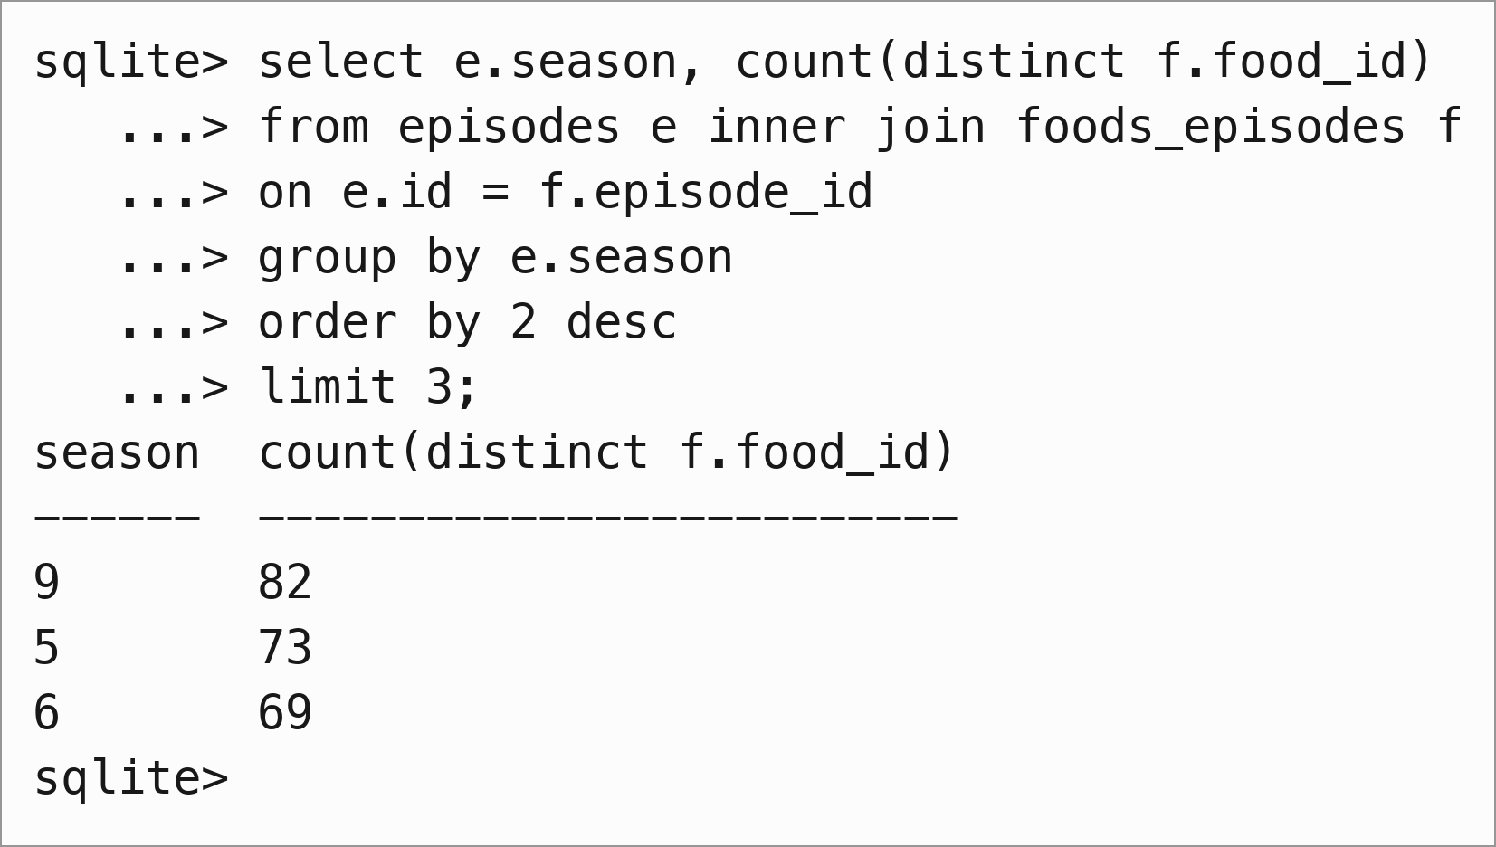
Рис. 27. Перші 3 сезони за кількістю згадувань різних страв
У скількох серіях кожного сезону згадується морозиво — рис. 28; у яких серіях 5-го сезону згадується випічка — рис. 29.
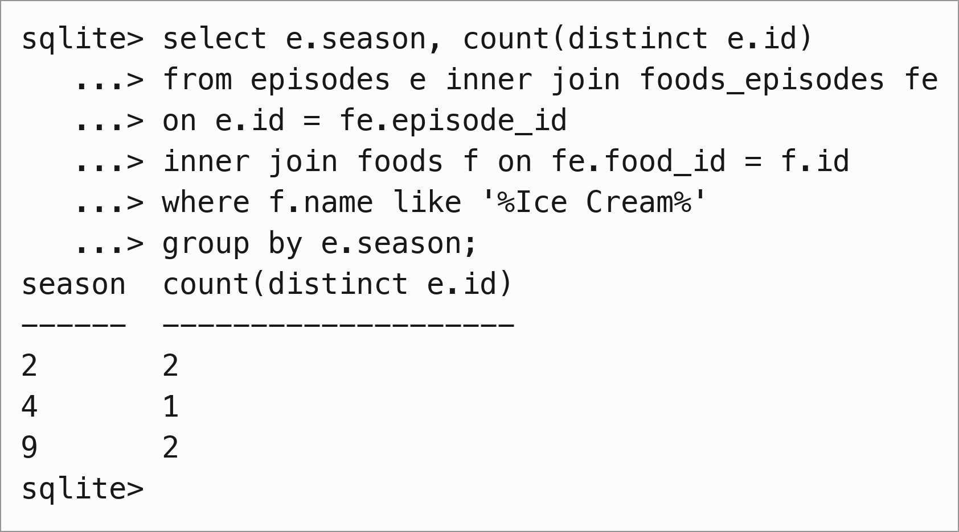
Рис. 28. У скількох серіях кожного із сезонів згадується про морозиво
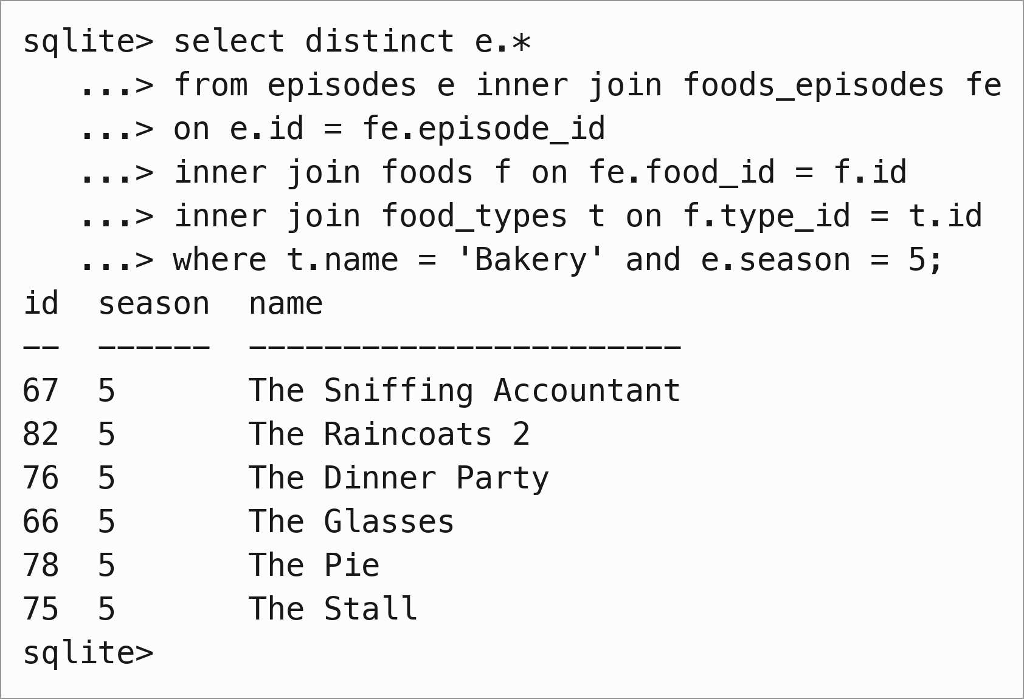
Рис. 29. У яких серіях 5-го сезону згадується випічка
Індивідуальне завдання
Для БД «Страви» (окрема копія food_ind.db, відновлена з того самого дампу) реалізовано сім запитів на вибірку.
1. Типи страв, що починаються з літери «D» (рис. 30). Оператор like у SQLite нечутливий до регістру для латинських літер.
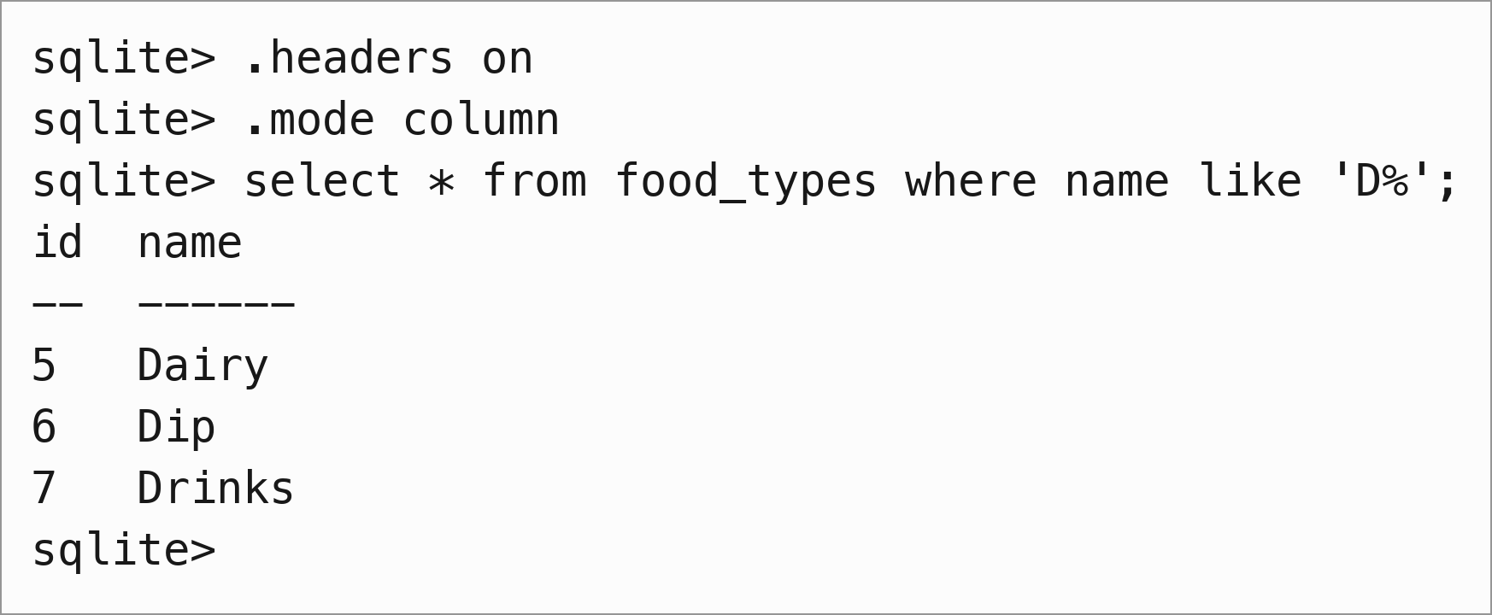
Рис. 30. Типи страв, що починаються з літери «D»
2. Страви з кодом категорії від 3 до 5 — оператор between (рис. 31).
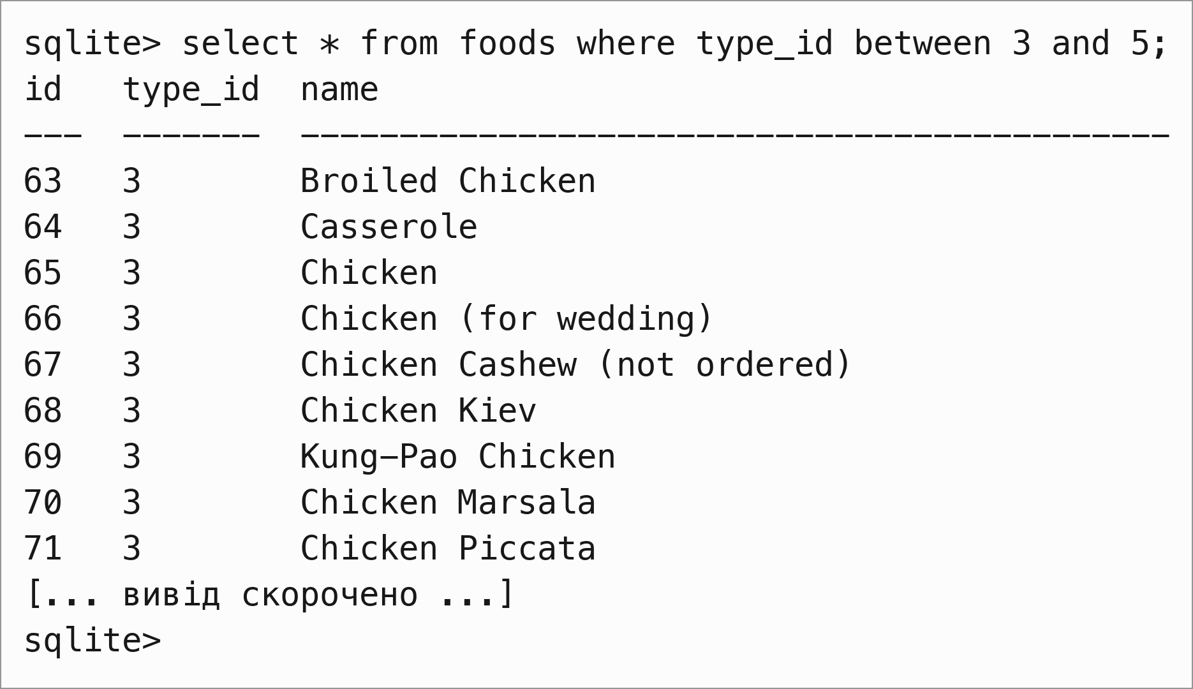
Рис. 31. Страви із кодом категорії від 3 до 5 (вивід скорочено)
3. Серії 9 сезону, в назві яких зустрічається «fin» (рис. 32). Крім очікуваних «The Finale 1» та «The Finale 2» вибірка містить «The Merv Griffin Show», оскільки «Griffin» містить підрядок «fin».
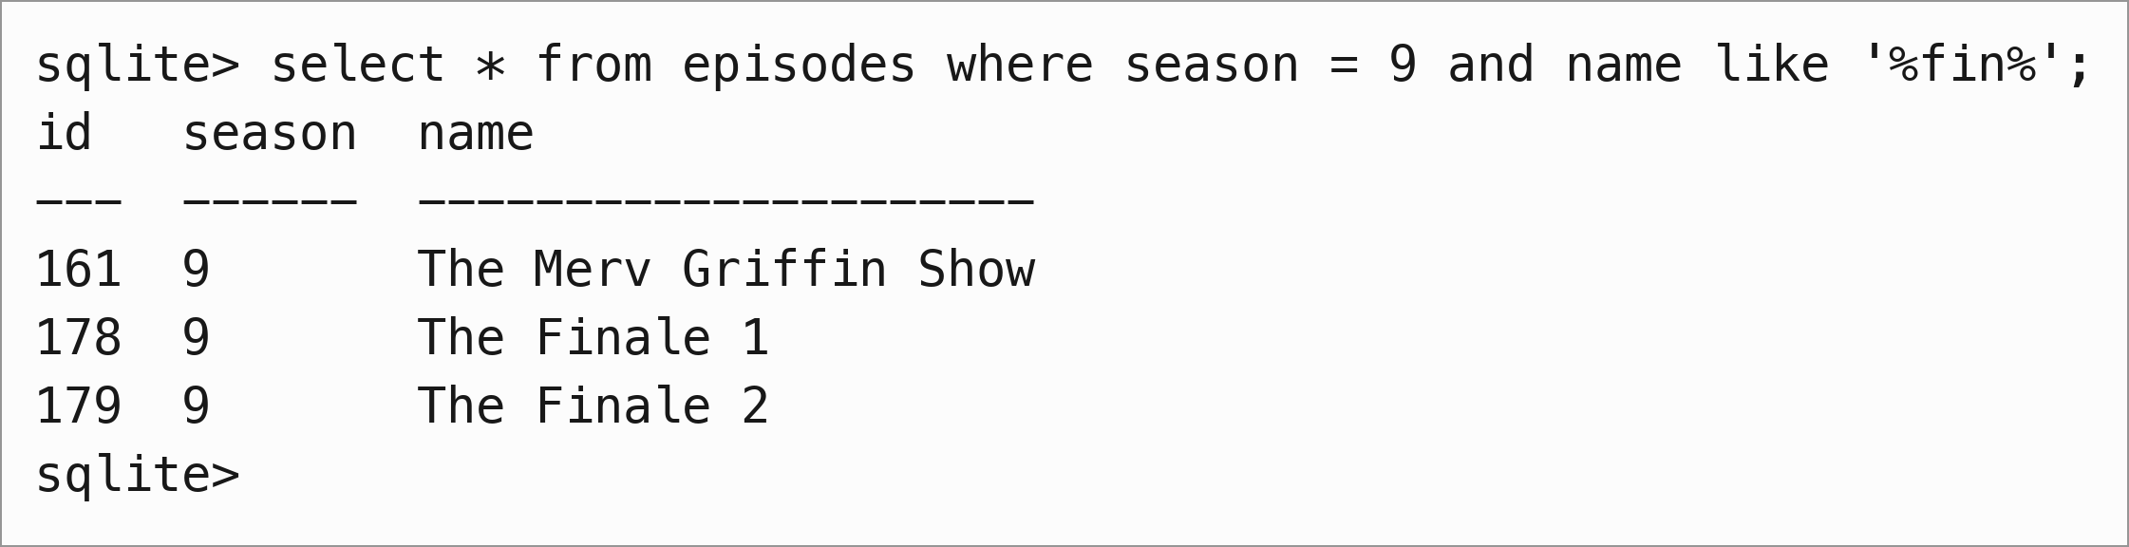
Рис. 32. Серії 9 сезону, в назві яких є «fin»
4. Типи страв із кількістю страв у кожному (рис. 33); використано left join, щоб у результат потрапили й типи без страв (таких немає).
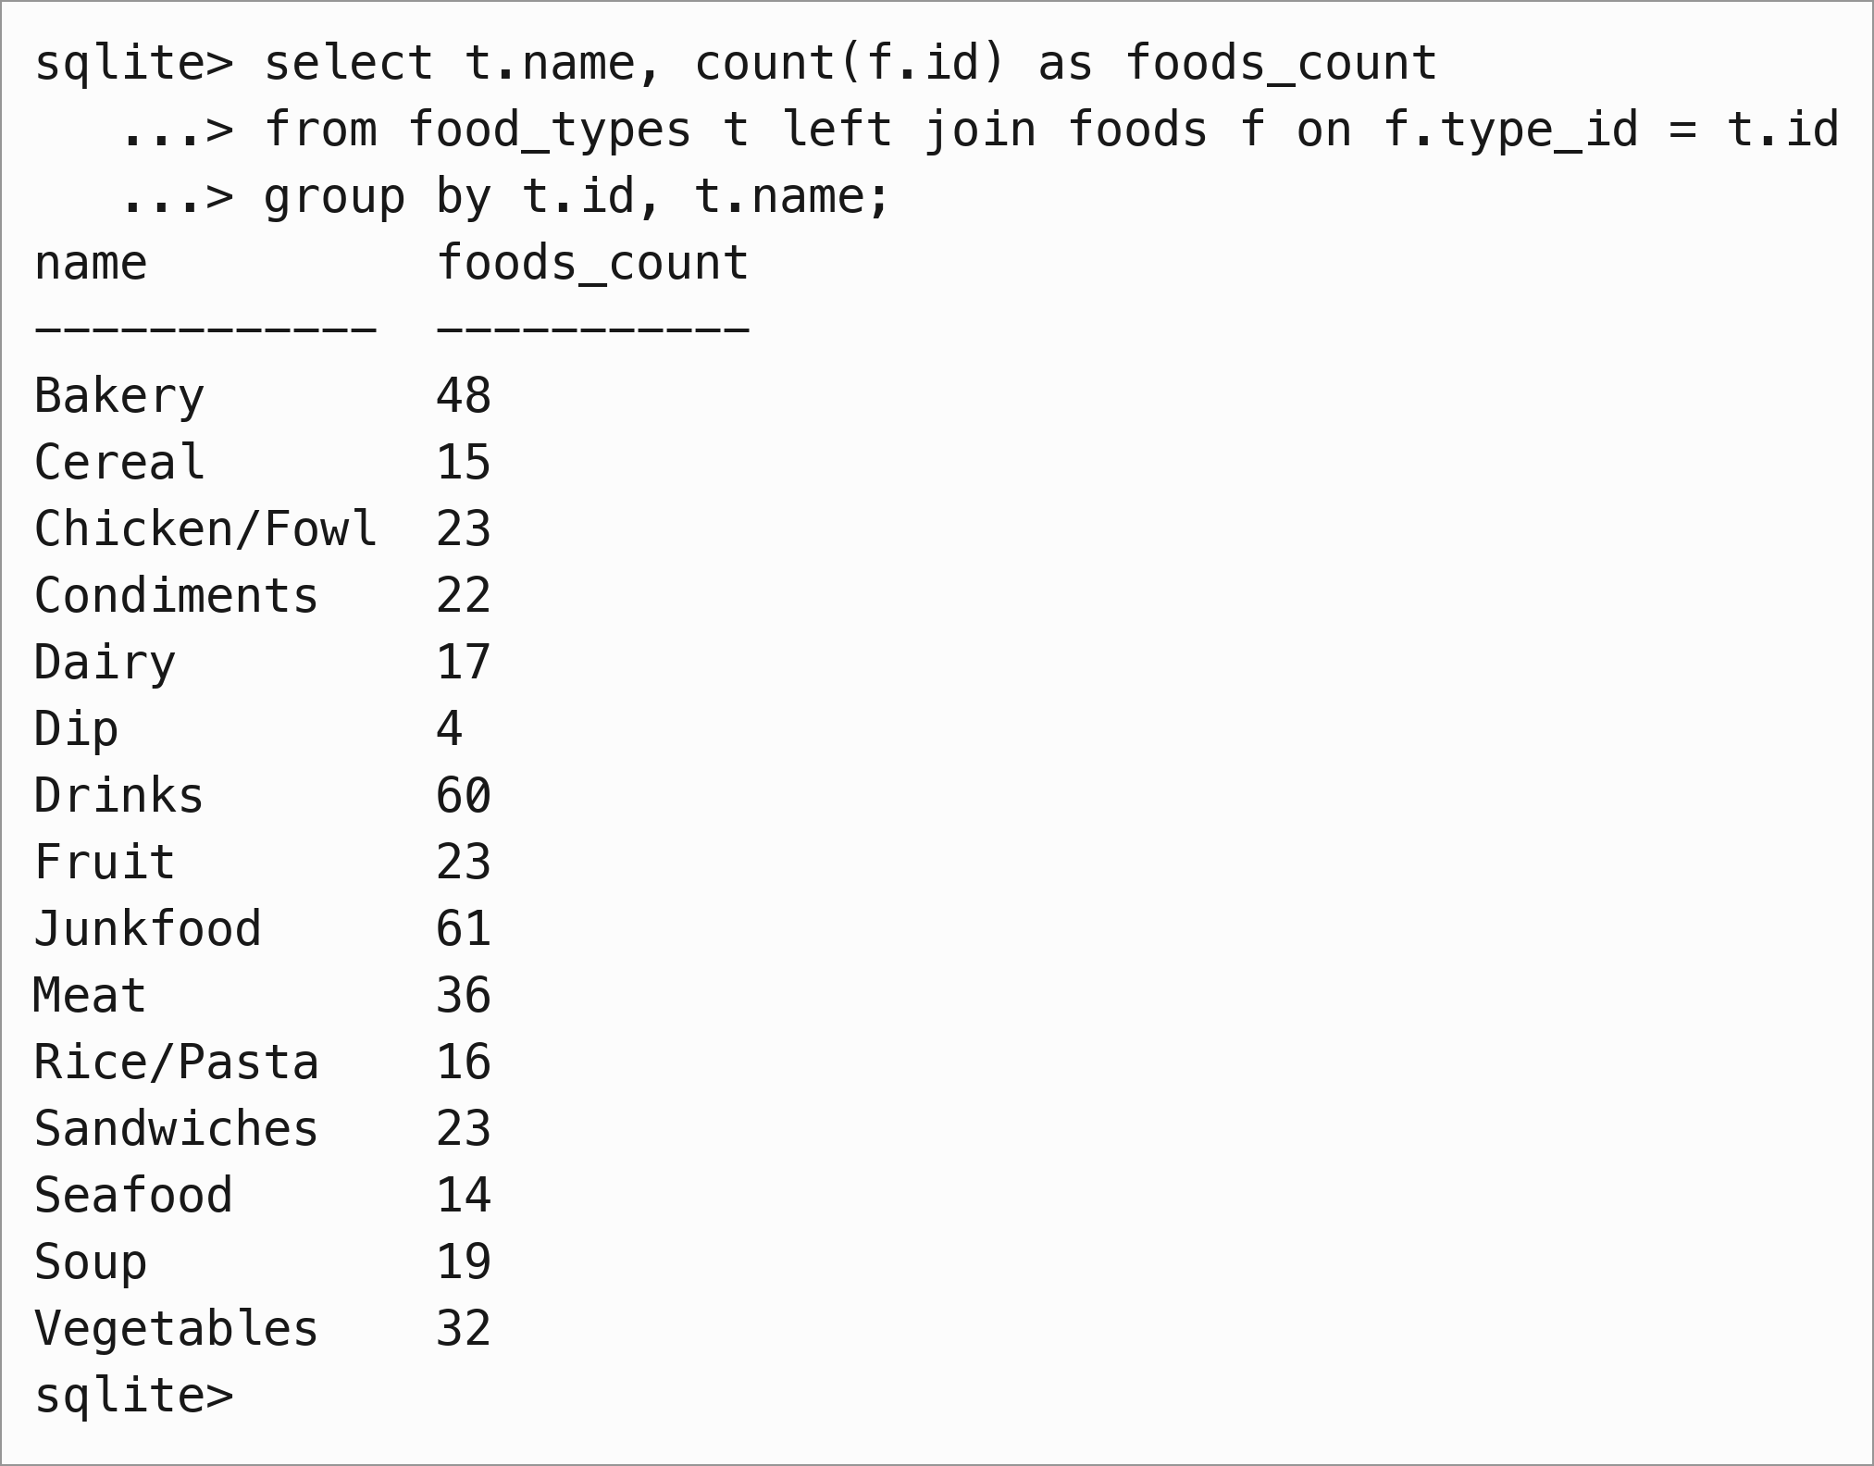
Рис. 33. Типи страв із кількістю страв, що входять до них
5. Перші 3 типи страв за кількістю страв (рис. 34).
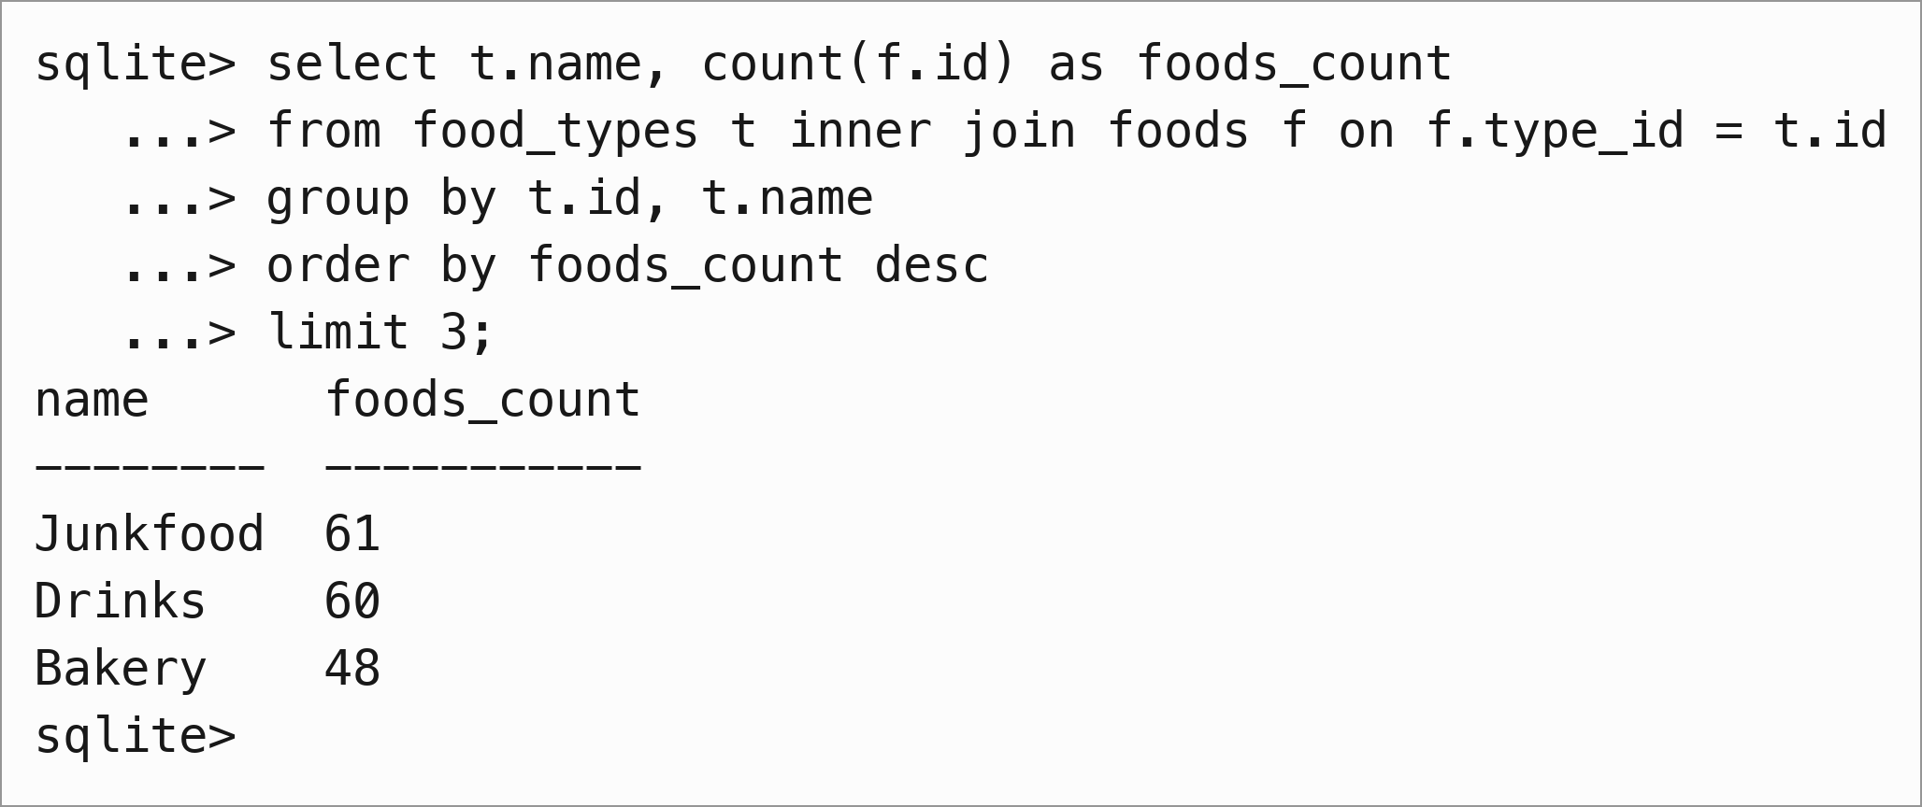
Рис. 34. Перші 3 типи страв за кількістю страв
6. Страва, що згадується у найбільшій кількості епізодів (рис. 35). Найближчий конкурент має 4 епізоди, тож лідер єдиний.
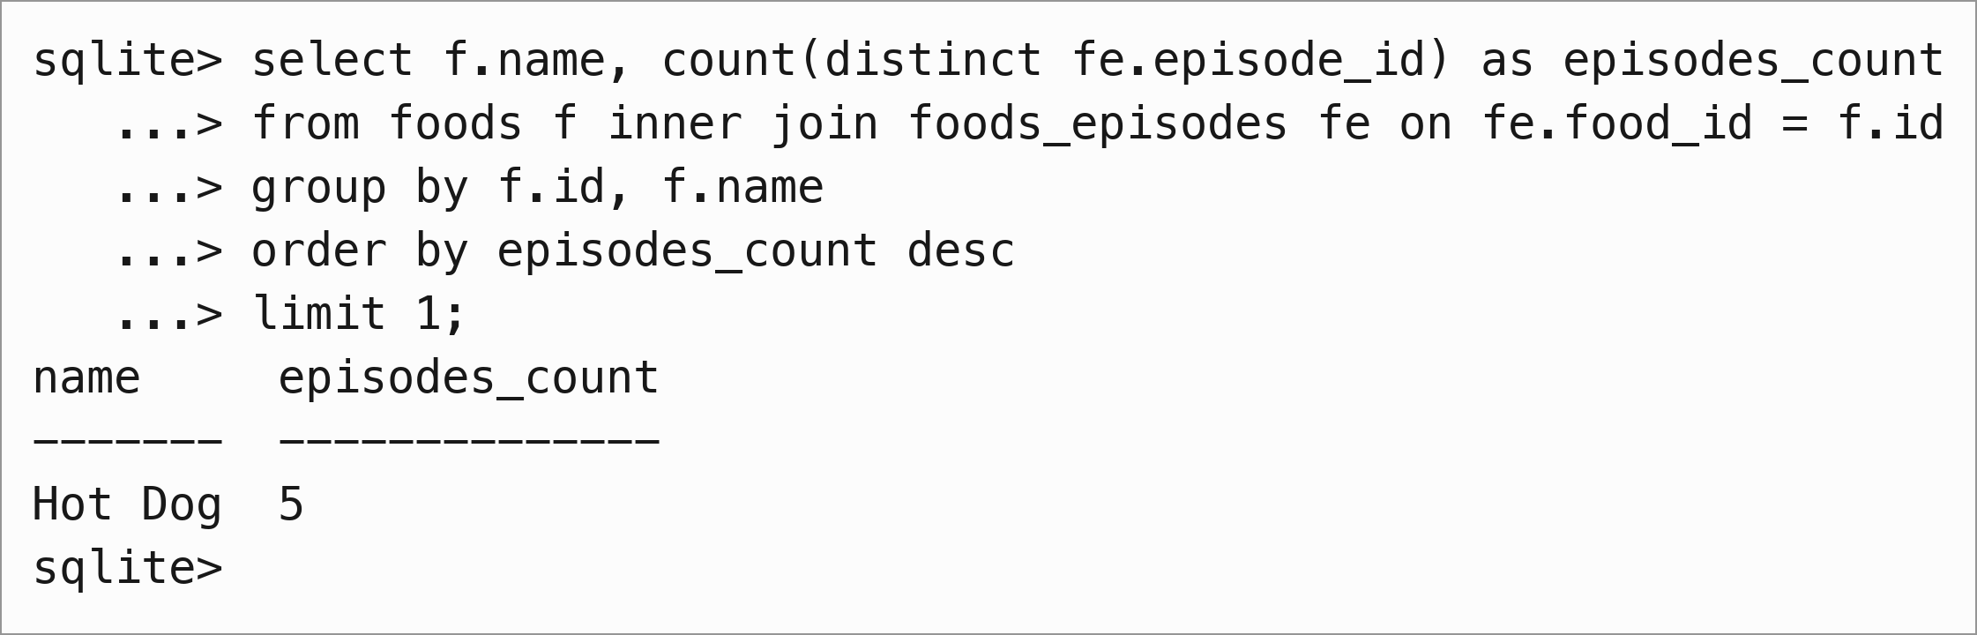
Рис. 35. Страва, що згадується у найбільшій кількості епізодів
7. Кількість різних типів страв, що згадуються в кожному із сезонів (рис. 36); порожнє значення сезону відповідає службовим записам без номера сезону.
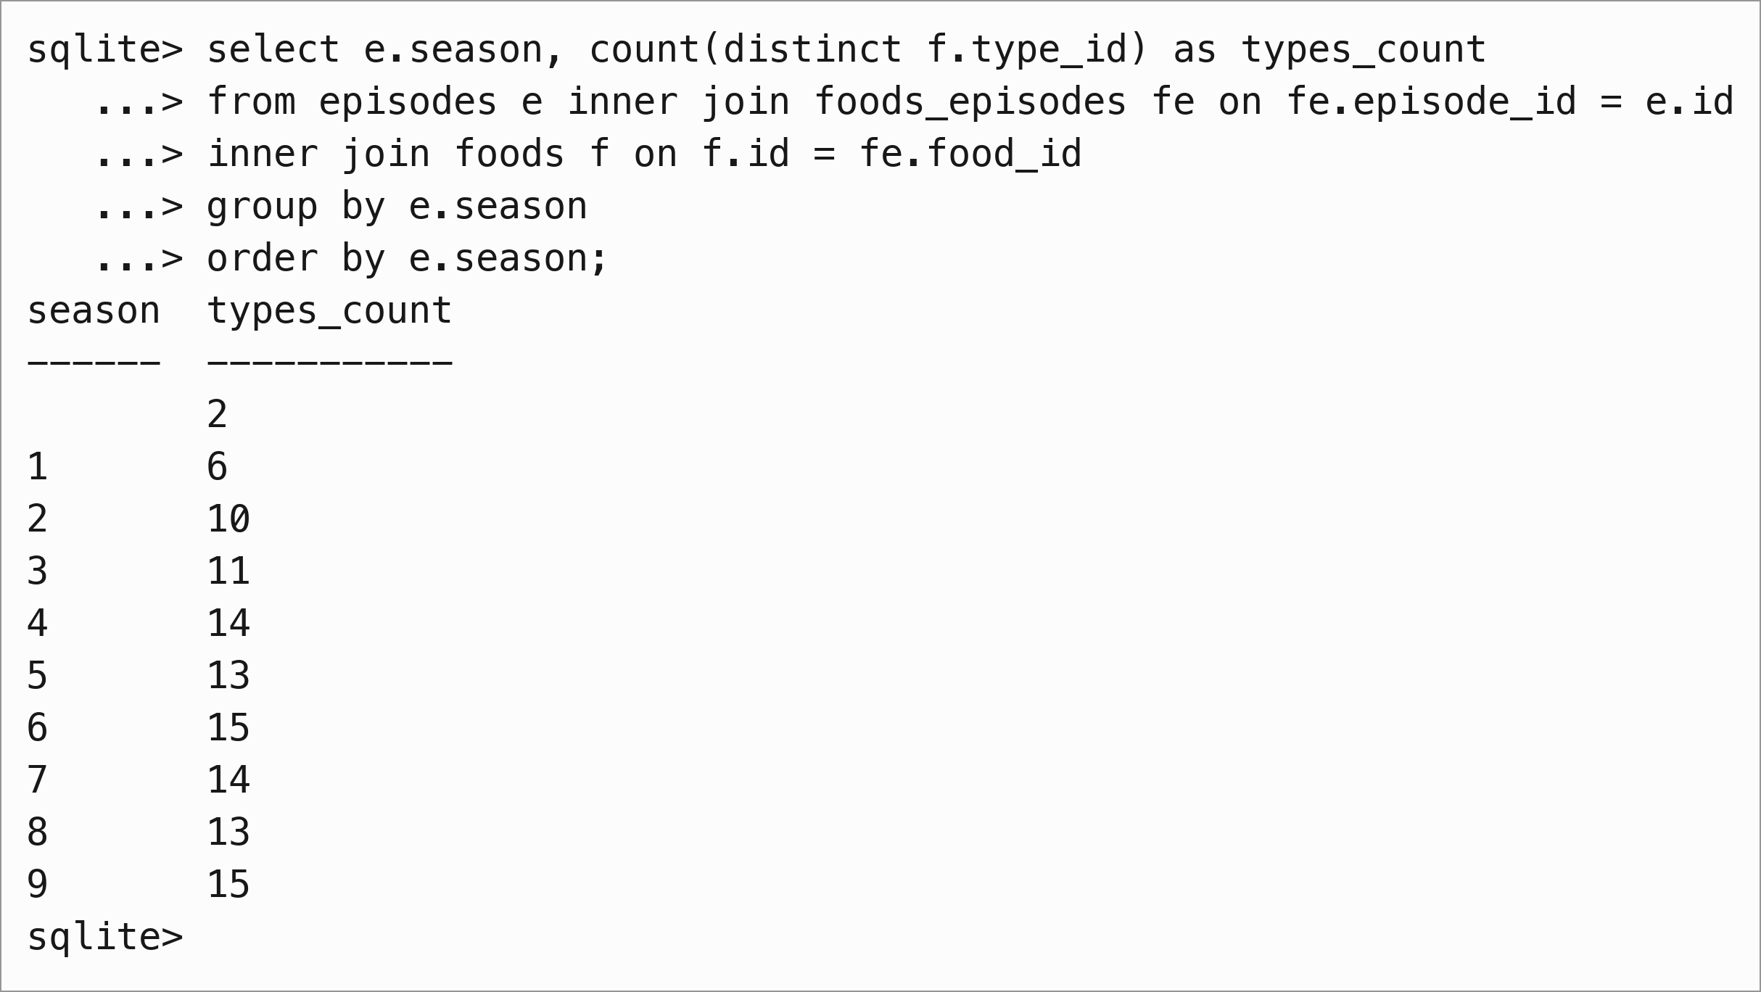
Рис. 36. Кількість різних типів страв у кожному із сезонів
Висновки
У ході виконання практичної роботи було опановано засоби СКБД SQLite для виконання запитів на вибірку даних.
— Оператор select працює як конвеєр: from (з'єднання) → where (обмеження) → group by / having (групування й фільтрація груп) → select (проекція) → order by → limit; всі фрази, крім select, необов'язкові.
— Фільтрування виконується предикатами з оператором in, like, between та булівськими операторами; like нечутливий до регістру для ASCII, що слід враховувати (наприклад, «fin» знаходить і «Griffin»).
— Агрегатні функції count, count(distinct ...) разом із group by і having дозволяють підраховувати показники по групах; order by допускає упорядкування за кількома полями та за результатом агрегації.
— Для запитів до кількох таблиць застосовується join; поєднання join із group by дозволяє отримувати рейтинги (епізоди, сезони, типи страв).
— У даних є особливості, які впливають на результат: два епізоди без номера сезону (NULL) утворюють окрему групу, а за рівних значень агрегата порядок рядків не визначений.
Основне та індивідуальне завдання виконано в повному обсязі, усі запити виконано в реальному sqlite3 версії 3.51.0.
Список використаних джерел
1. Кренке Д. Теория и практика построения баз данных. 8-е изд. — СПб. : Питер, 2003. — 800 с.
2. Дейт К. Дж. Введение в системы баз данных. 7-е издание : пер. с англ. — М. : Издательский дом «Вильямс», 2001. — 1072 с.
3. Грофф Дж., Вайнберг П. SQL : Повне керівництво : пер. з англ. — 2-ге вид. — К. : Видавнича група BHV, 2001. — 816 с.
4. Конноллі Т., Бегг К. Базы данных. Проектирование, реализация и сопровождение. Теория и практика. 3-е издание : пер. с англ. — М. : Издательский дом «Вильямс», 2003. — 1440 с.
5. Фісун М. Т., Ніколенко С. Г. Створення та ведення баз даних засобами мови Jet SQL : методичні вказівки. — Миколаїв : вид-во ЧДУ ім. Петра Могили, 2009. — 83 с.
6. SQLite Documentation. SELECT [Електронний ресурс]. — Режим доступу: https://www.sqlite.org/lang_select.html
7. SQLite Documentation. Aggregate Functions [Електронний ресурс]. — Режим доступу: https://www.sqlite.org/lang_aggfunc.html
8. SQLite Documentation. Command Line Shell For SQLite [Електронний ресурс]. — Режим доступу: https://www.sqlite.org/cli.html

